玻恩如何帮助学生——以对杨立铭的关照为例
1 引言
杨立铭(1919—2003)于1945 年被公派到英国学习， 经过思考，1946 年选择到爱丁堡大学玻恩门下深造。杨先生之子杨跃民在写给本文作者的信中说：“我父亲当年到英国留学，希望拜玻恩为师，当时玻恩给了我父亲一个问题，让他解决，我父亲很快就做出来了，玻恩觉得出乎意料便收他做了学生。”杨立铭1948 年获得博士学位，并在玻恩授意和帮助下继续留在爱丁堡大学做博士后研究工作。1951 年他结束了在英国的留学生涯回国，在清华大学任副教授，1952 年高校院系调整后到北京大学任副教授、教授；曾担任中国核物理学会理事长，1991 年当选为中国科学院院士¹⁾。杨立铭先生回国后在科研领域屡有建树。1964 年他提出处理变形核中核子对相互作用的新方法；20 世纪70 年代在相互作用玻色子模型的唯象理论基础上，提出系统的IBM微观理论，进而引入关联空穴对和电荷交换力，成功处理了满壳核附近原子核的闯入态。该理论在20 世纪80 年代发表后，受到国际同行的好评。杨立铭因该项研究获得1985 年度国家教科委科技进步一等奖。回国后，他将主要精力用于教学工作。曾主讲过原子物理、量子力学、群论和原子核理论等课程。编写过多种讲义。为了满足国家原子能事业的需要，杨先生在20 世纪50年代曾与于敏院士合作，举办全国范围的物理讲习班，撰写了《原子核理论讲义》。该书是我国最早的原子核理论教科书^{[1]}，正式出版时，作者笔名“夏蓉”。杨立铭培养出一大批理论物理和原子核理论高水平科研和教学人才，其中有30 余名研究生^{[2]}。杨立铭曾说：“当发现我国核物理界很多骨干都是我的学生，这对我是莫大的安慰，回国前的愿望果真实现了^{[3]}。”杨立铭除刚回国之后1 年左右在清华大学任教外，一生工作于北京大学，其科研与教学成就均开展于北京大学。

笔者2014 年7 至9 月在英国剑桥大学丘吉尔学院档案中心的玻恩档案中，读到了20 世纪50 年代初玻恩写给玻尔、海森伯、费米、魏格纳、约当、菲尔特等著名物理学家的几十封信函，其中充分表达了对弟子杨立铭的欣赏、肯定和称赞。这些信函能很好地展示玻恩在教书育人时不吝心血的高风亮节。玻恩当年对年轻中国物理学家的培养与提携，客观上是对于中国物理学发展的直接支持。这些信件，既是研究的重要文献，也是中国物理学史的珍贵史料。本文择其几封要者译注如下。

2 玻恩评价杨立铭科研成果的信函

2.1 玻恩致菲尔特(R. Fürth)教授之信函

1950 年5 月15 日，玻恩在写给伦敦大学物理教授菲尔特的信中提到：
杨简单应用托马斯— 费米方法，对于原子核壳层结构的研究得到了极好的结论。他是按照我的建议做这一研究的，但连我自己也为这一方法如此有效而吃惊。

在接下来的多封信中，玻恩向多位著名物理学家介绍的都是杨立铭的这一研究。由这封信可以看出，杨立铭先生的这项研究工作，最早是出于导师玻恩的建议，而玻恩对于杨立铭得到的研究结果甚为满意。

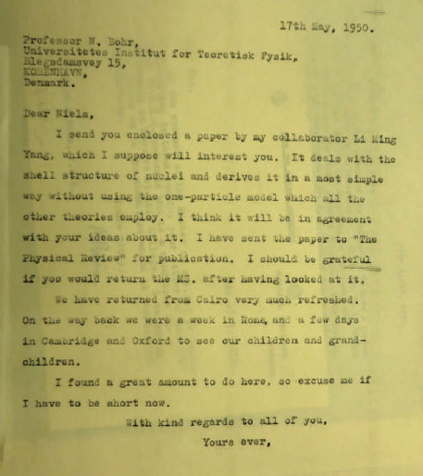
图1 玻恩致玻尔的信函复印件

2.2 玻恩致玻尔(Niels Bohr)之信函²⁾

1950 年5 月17 日玻恩致信玻尔(图1)，开门见山即说：
亲爱的尼尔斯，随信附上我的合作者杨立铭的一篇论文，我想您对它会有兴趣。它是讨论原子核的壳层结构的，用最简单的方法推导出来，没有使用所有其他理论都用的单粒子模型。我想这符合您的相关想法。我已经将这篇文章寄给《物理评论》发表。如果您阅后能够将手稿再寄回，我将非常感谢。

与写信给玻尔介绍杨立铭成果的同一日，玻恩还向物理界另外一位重量级人物、在德国的海森伯介绍了这一成果。
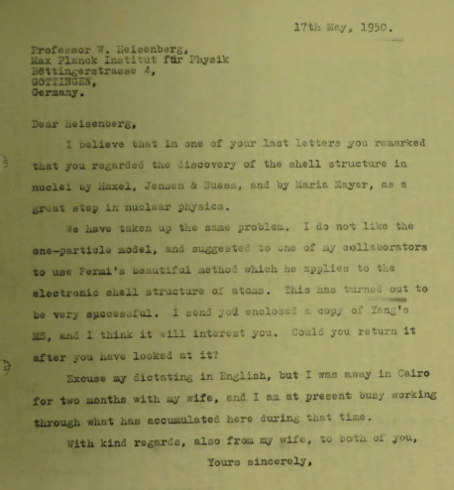
图2 玻恩致海森伯的信函复印件

2.3 玻恩致海森伯(Heisenberg)之信函³⁾

1950 年5 月17 日，玻恩在写给海森伯的信中(图2)说：
亲爱的海森伯，
我好象记得你在最近的一封信中曾说过，你认为哈克塞尔(Haxel)、延森和苏斯( Jensen ＆ Suess)，以及玛利亚·迈耶(Maria Mayer)所发现的原子核的壳层结构是核物理研究的重要一步。我同意你的看法。

我们也已经对这一问题做了研究。我不喜欢单粒子模型，并建议我的一个合作者使用费米研究原子的电子壳层结构的漂亮方法。结果这个方法很成功。我附信寄去杨的一份手稿，我想你会感兴趣。你阅读之后可否将它寄回？

从玻恩写给玻尔与海森伯的信函中可以看出，玻恩迅速向这两位物理界重量级人物介绍自己的博士生杨立铭取得的学术成果，期待他们对于这一研究成果予以支持。

需要说明的是，单粒子模型理论的重要提出者，戈佩特·迈耶是玻恩早年在哥廷根大学做教授时亲手指导的最得意的博士生弟子之一，师生之间一直保持着密切友好的关系。但是从这封信可以看出，在杨立铭与戈佩特·迈耶的相关研究之间，玻恩明确支持杨立铭。
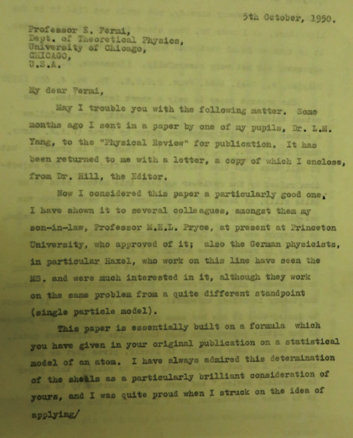

图3 玻恩致费米的信函复印件

2.4 玻恩致费米(Fermi)之信函⁴⁾

在当时美国与杨立铭的研究相关的物理学家中，费米、戈佩特·迈耶和魏格纳等人都是玻恩的弟子辈后学，均大名鼎鼎。其中费米的情况有些特殊，因为杨立铭的研究是基于费米的一种研究方法。因此，玻恩很想了解费米对于杨立铭成果的看法。为此他给费米写了多封书信。1950 年10 月5 日的一封信(图3)中玻恩写道：
我亲爱的费米，
请允许我因为下面的事情而打扰你。几个月前，我将我的一名学生，杨立铭博士的一篇论文投寄给了《物理评论》发表。手稿已经返回了，附有杂志编辑希尔博士的一封信。

我认为这是一篇特别不错的论文。我已经将它介绍给一些同行，其中包括我的女婿、目前正在普林斯顿大学的普赖斯教授，他很认可这篇文章。我还将它寄给了德国物理学家，特别是哈克塞尔也看到了手稿，他正在从事这一领域的研究。他对这篇文章很感兴趣，虽然他们基于很不同的观点(单粒子模型)在研究同一问题。

从本质上看，这篇论文基于你原创的一篇关于单原子的统计模型论文里的一个公式。我一直认这个壳层观点是你特别精彩的思想，而当我突然想起可以应用这一观点去研究原子核时，我感到很是自豪。
……
如果你能挤出时间读读我们的论文，我们将很感谢；如果赞成我们的观点，你可否写几句话寄给《物理评论》的希尔博士？除增加了关于苏联物理学家的研究文献之外，附去的手稿基本上与投寄给编辑部的原始稿件是一致的；不过(再强调一次)我拒绝接受编辑部寄来的评审意见。

杨立铭的这篇文章最终还是未能在美国发表，而由玻恩改投英国物理学会会刊，并于1951 年得以发表。几十年后，物理界对于这篇文章有这样的评价：“在Max Born 教授的启发下，杨先生根据Thomas—Fermi 模型在合理的核内核子数密度分布下，成功解释了当时刚发现的原子核中的幻数，引起了国际上的重视^{[2]}。” 围绕该文，玻恩为他的弟子杨立铭向其他多位物理学家、期刊编辑部撰写了几十封信。有些信函(如写给魏格纳的信)很长，玻恩为杨立铭据理申辩所付出的心血和精力，不亚于他自己写几篇文章。由于篇幅限制本文略去对其他信函的译注。

3 玻恩关注杨立铭就业的信函

玻恩当年不仅与杨立铭讨论问题，提出研究建议并向著名物理学家和重要期刊推荐研究成果，从他写给自己中国大弟子彭桓武以及写给周培源先生的信中可以看出，玻恩还非常关心杨立铭先生未来回国就业的问题。为了支持杨立铭更好地完成在爱丁堡的研究工作，又不失去在清华大学的就业机会，玻恩给周培源先生写了封长信，极力赞扬杨立铭及其工作，希望得到周培源的理解和支持。

3.1 玻恩致彭桓武之信函

1950 年11 月28 日在写给自己欣赏的中国大弟子彭桓武的信中，玻恩抓住机会向彭桓武介绍杨立铭，并希望杨立铭未来能得到彭桓武的帮助：
在系里，研究生的数量减少了很多，现在只有3 个人。其中一位是中国人，很出色的杨立铭博士，我现在将他推荐给你，希望你随后能帮他在你的国家谋到职位。他是一位成功的工程师，但是现在成功转型为一位理论物理学家，他知道场论和基本粒子领域所有最现代的发展。

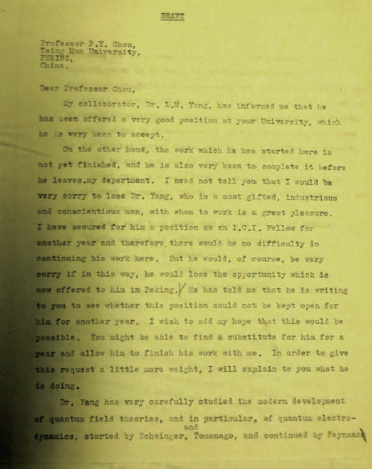
图4 玻恩致周培源的信函复印件

3.2 玻恩致周培源之信函⁵⁾

在信中(图4)玻恩对于自己弟子的评价甚高。这封信里玻恩还将杨立铭当时所做的工作，与施温格、朝永振一郎、费恩曼等人的工作相比较，并给予了极高的评价。
周教授，
我的合作者杨立铭博士告诉我，你所在的清华大学，已经给他提供了一个很好的职位，他很渴望接受。

另一方面，他在这里开始的研究工作尚未结束，他也很想在他离开我系之前完成研究工作。不用说，失去杨博士令我甚觉遗憾。他是一个最有天赋、最勤奋并认真尽责的人，与他合作是难得的乐趣。我已经保证为他提供另一年的研究岗位(I.C.I.Fellow6) )。因此，他在这里继续他的研究工作没有什么困难。但是，如果因此而失去北京现在给他的职位，他当然会觉得很遗憾。他已经告诉我他正在给你写信，看这个岗位是否可以为他保留到下一年。我也希望能够这样。你可以找一位为期一年的临时替代者，接替他的工作而让他与我完成他在这里的研究工作。为了给这一请求增加点分量，我将向你介绍一下他正在研究什么。

杨博士已经很细心地研究了现代量子场论的发展，尤其是始于施温格、朝永振一郎，而由费恩曼、杨振宁和戴森等继续研究的量子电动力学。这一探索的目的是避免计算自能以及类似物理量时由发散积分遇到的困难，而获得能够给出全部可观察量有限而可靠结果的一种方法。杨现在已经成功获得一种方法，从数学角度比前面提到的作者的方法更令人满意。而他理所当然地急于将这一方法应用于其他一些特殊情形。

除了这一主要研究领域外，他还帮助我研究固体量子理论( 晶格)，以及类似的事情。

希望我的信能帮助你思考，杨博士的请求是否该予以支持。

彭桓武、程开甲、杨立铭，以及与玻恩有过重要合作经历的黄昆先生，都对玻恩敬重有加，珍惜与这位物理大师之间的感情。1950 年杨立铭与夏培肃在爱丁堡喜结连理，玻恩曾送一块台布⁷⁾为礼物。据杨跃民告知，杨立铭先生在世时，这份礼物一直被珍藏。不难想象，这块台布承载着学生对恩师满满的回忆与怀念。

4 结束语

玻恩在20 世纪50 年代初对于杨立铭的大力栽培、提携，是其一生培养众多有为人才过程的缩影。这时的玻恩已进入自己科研与教学事业的尾声，但是他为弟子们的成长而付出的努力，绝非某些教授、博导所能比拟。为推介杨立铭一篇文章并为之辩护，年迈的玻恩先后撰写了20 余封信函，令人动容。作为中国的物理学史研究者，研究和展示玻恩的这些信函，具有多方面的重要意义。玻恩堪为衡量教授与博导是否合格的标尺。

